Занимаемся по теме 1 неделя февраля
«Рыбка плавает в воде»
Рекомендации родителям:
1.Рассмотрите с детьми картинки, иллюстрации и фотографии с изображением рыбок (закрепите, что у рыбок есть туловище, голова, хвост, плавники)
2.Понаблюдайте за аквариумными рыбками, дома, в гостях, в зоомагазине.
3.Прочитайте детям сказку А.С. Пушкина «Сказка о рыбаке и рыбке»
4.Пальчиковая игра «Рыбки»
Рыбки весело резвятся,
В чистой тепленькой воде.
То сожмутся, разожмутся,
То зароются в песке.
(Имитировать руками движения рыбок)
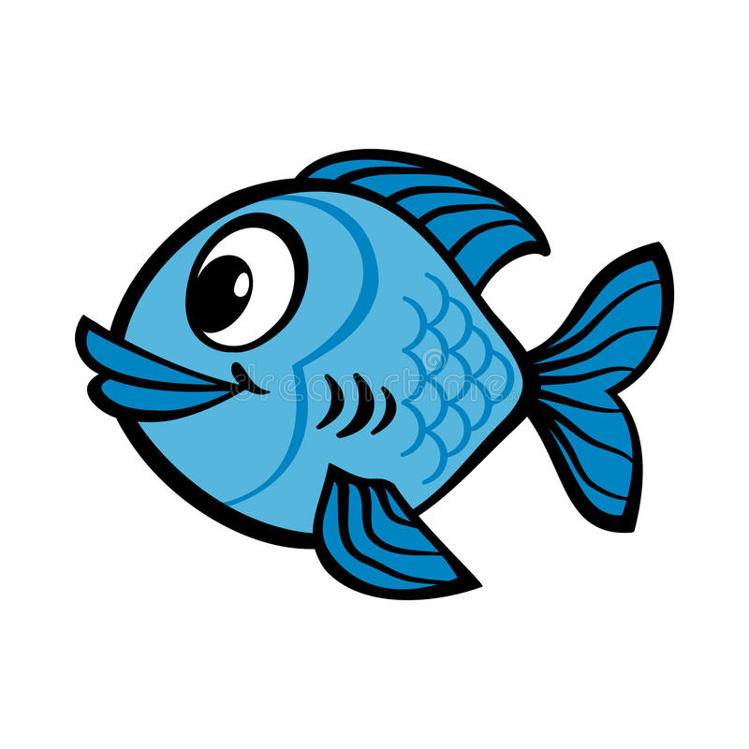

Занимаемся по теме 2 неделя февраля
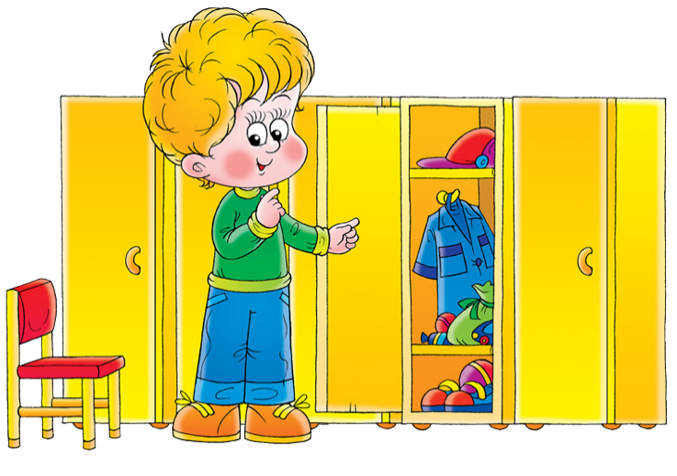
«Мебель»
Рекомендации родителям:
1.Учите детей называть и показывать предметы мебели.
2.Расскажите, для чего нужны кровать, стол, стул, шкаф.
3.Закрепите обобщающее понятие мебель.
4.Пальчиковая гимнастика:
У стола четыре ножки,
Сверху крышка, как ладошка.
(Левый кулачок ставится на стол, накрывать сверху ладонью правой руки)
Ножки, спинка и сиденье,
Вот вам стул на удивленье!
(Левая рука с прямой ладонью опирается локтем на стол. Кулачок правой руки прижат к левой ладошке)

Занимаемся по теме 3 неделя февраля
«Транспорт»
Рекомендации родителям:
1.Гуляя по улице вместе с ребенком, понаблюдайте за транспортом на улице поселка и города
2.Назовите и рассмотрите отдельные части машины: кабина, руль, двери, кузов, колеса, фары
3.Закрепите с детьми цвета светофора
4.Пальчиковая игра «Транспорт»
Будем пальчики сгибать,
Будем транспорт называть.
Автомобиль и вертолет,
Трамвай, метро и самолет.
В кулак мы пальцы собирали,
И транспорт правильно назвали.
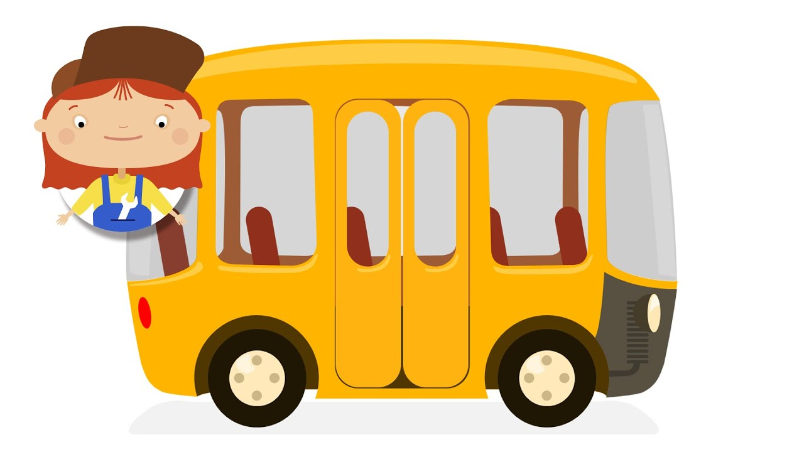

Занимаемся по теме 4 неделя февраля
«Туалетные принадлежности»
Рекомендации родителям:
1.Каждый раз при умывании, объясняйте детям, что умываться очень важно.
2.Прочитайте ребенку сказку К.И. Чуковского «Мойдодыр»
3.Рассмотрите иллюстрации к сказке К.И. Чуковского «Мойдодыр»
4.Выучите потешку:
Водичка, водичка умой мое личико.
Чтобы глазоньки блестели, чтобы щечки краснели,
Чтоб смеялся роток и кусался зубок.

